实验探究04 心肺复苏与包扎止血的模拟操作


01实验梳理02实验点拨03典例分析
04对点训练05真题感悟


【实验探究】 | 胸外心脏按压
【方法步骤】
 | 使病人仰卧、头后仰，将病人的上衣外套脱去，腰带放松。
 | 按压心脏。按压时，救护者需站在病人的一侧，双手叠放在一起，有节奏地、带有冲击性地用力向下按压病人的胸骨下段约1/3处，使其下陷至少5厘米(8岁以上患者)，然后放松。
胸外心脏按压的频率约每分钟100~120次。
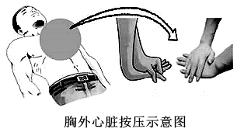
【实验探究】 | 人工呼吸
【方法步骤】
① | 使病人仰卧于坚实平面上，通过抬下颏、保持头后仰的方法，使其呼吸道畅通，并解开衣领，放松腰带。
② | 若病人口鼻内可见异物和污物，可用手指勾出，确保呼吸道畅通；液体可在翻身、头侧位时自然流出。
③ | 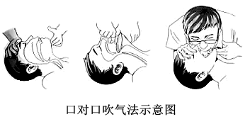  救护者一只手托起病人的下颏，另一只手捏紧病人的鼻孔，用口包住病人的口，平缓吹气2次，每次持续1秒以上。

【实验探究】 | 包扎止血
【方法步骤】
① | 在肢体某一部位环绕数周，每一周重叠盖住前一周。常用于手、腕、足、颈、额等粗细相等处以及在包扎的开始和末端固定时用。
② | 将绷带作环形重叠缠绕。第一圈环绕稍作斜状；第二、三圈作环形，并将第一圈之斜出一角压于环形圈内，
③ | 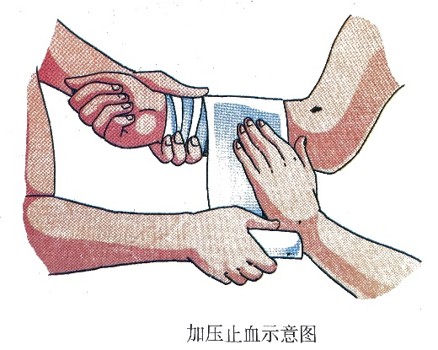  用粘膏将带尾固定，也可将带尾剪成两个头，然后打结。

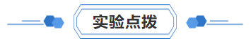
- 心肺复苏顺序：C（胸外按压）→A（开放气道）→B（人工呼吸）。
- 外出血的特点和止血方法
出血类型 | 出血特点 | 止血方法
毛细血管出血 | 血液红色，从伤口渗出，  一般能自行凝固止血 | 将伤口洗干净，再贴上创可贴
静脉出血 | 血液暗红色，缓慢而连续不断从伤口流出 | 远心端加压止血法
动脉出血 | 血液鲜红色，从伤口喷出  或随心跳一股一股的涌出 | 近心端加压止血法

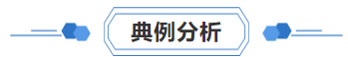
【典例01】下面是生活中一些常见的突发情况，题图b伤者患处有暗红色血液缓慢流出。请运用相关知识解释并回答下列小题；
（1）遇到有人晕倒等紧急情况，一定要尽快拨打“120”急救电话。题图所示对话中缺少的必要信息是（ ）
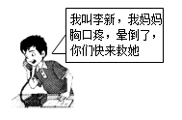
A．患者病情 B．患者性别 C．患者所在地点 D．与患者的关系
（2）下列有关题图的叙述错误的是（ ）
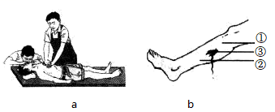
A．对呼吸心跳骤停患者要及时做心肺复苏
B．心肺复苏包括胸外心脏按压和人工呼吸
C．据资料可推测图b中伤者静脉出血
D．按压止血的部位应是图b中①处
【典例02】生活中，人们有时候会生病或发生意外，如溺水、触电、创伤等，因此懂得一些安全用药与急救的知识很有必要。请回答下列问题：
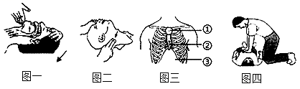
（1）无论处方药还是非处方药，在使用之前，都要仔细阅读药品说明书，了解药物的（任写一条）等，以确保用药安全。
（2）由于急救技术专业性较强，当发生意外时首先应该拨打急救电话，然后在有把握的情况下实施现场急救。对刚停止心跳和呼吸的人，应该马上实施和人工呼吸术进行抢救。
（3）图一的操作是为了打开，这是现场心肺复苏成功的关键一步。
（4）图三中胸外按压的正确部位是（填序号）。
（5）有人因溺水停止呼吸时，下列有关急救措施应遵循的顺序是。
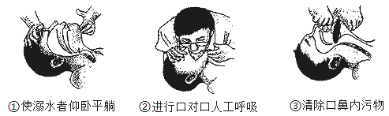
A．①②③ B．③②① C．①③② D．②③①
（6）当某车祸现场的伤者伤口大量涌出颜色鲜红的血液时，可以判断该伤者的血管破裂了，此时进行止血的位量应该是在伤口的心端。
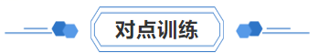
1．（2023春·山东德州·七年级统考期中）你如果在生活中发现有人因意外造成呼吸、心脏骤停时，需要对患者进行急救并等待医生到来。以下有关叙述中，错误的是（ ）
A．判断患者情况后，应立即拨打120急救电话
B．对患者交替进行心肺复苏和人工呼吸
C．实施心肺复苏抢救时，不必检查呼吸道是否通畅
D．患者出现自主呼吸、颈动脉有搏动，证明抢救有效
2．（2023春·江苏·八年级统考期中）下列紧急情况中，需要进行心肺复苏的是（ ）
A．感冒发烧 B．呼吸心跳骤停 C．皮肤局部烧伤 D．右腿摔伤骨折
3．（2023春·福建泉州·七年级统考期末）青少年掌握一定的急救技能，能保障身体健康，挽救生命。下列做法错误的是（ ）
A．心跳骤停时，应立即开始心肺复苏B．动脉出血时，应按压伤口的远心端
C．煤气中毒时，要把患者转移到通风处D．实施人工呼吸前，应保持呼吸道畅通
4．（2023春·四川达州·七年级校考期中）一位战士在训练中腿部受外伤，血液不断缓缓流出并呈暗红色，此时应采取的止血措施是（ ）
A．压迫伤口近心端一侧的血管B．压迫伤口远离心脏一侧的血管
C．只用“创可贴”简单处理伤口即可D．只用“红药水”处理伤口即可
5．（2023春·河北秦皇岛·七年级统考期中）在抢救伤员时，下肢受伤，伤及静脉，血液连续不断从伤口流出，此时应及时采取的暂时止血措施是（ ）
A．压迫伤口远心端一侧的血管 B．压迫伤口近心端一侧的血管
C．两端同时结扎 D．结扎向该部位输送血液的大动脉
6．（2023春·山东德州·七年级校考期中）如图是在抢救伤员时，医护人员所用的一些急救措施。以下叙述不正确的是（ ）
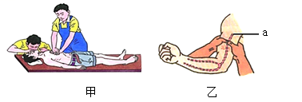
A．乙图表示救护者采取指压止血法急救
B．甲图在进行急救前，应注意先使病人呼吸道畅通
C．甲图表示病人心跳、呼吸突然同时停止后救护者采取的急救方法
D．某人a处外出血时，血液鲜红色，从伤口喷出，按乙图位置止血
7．（2023春·山东泰安·七年级统考期末）请分析回答下列有关急救常识的问题：
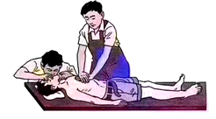
(1)进入燃气泄漏的室内，不能打开电灯或其他电器开关，不能拨打求助电话，原因是。
(2)对呼吸、心跳骤停的溺水者进行急救时，首先要清除其口鼻内的异物和污物，保持。然后进行心肺复苏(如图所示)，胸外心脏按压操作要点是：双手叠放在一起，用力向下按压患者的，按压深度至少5厘米，按压速度每分钟至少次。口对口吹气法操作要点是：救护者在患者口部垫一块纱布后，一只手托起患者的下颌，另一只手深吸一口气对着患者口部用力吹入。一人实施胸外心脏按压，一人实施人工呼吸，胸外心脏按压次后，进行2次人工呼吸，如此反复，并随时观察患者的情况。
(3)一般伤口较小、出血不多的损伤多为或出血。这时，可以先将伤口冲洗干净，然后贴上创可贴，或是在伤口盖上敷料，用纱布绷带加压止血即可。出血时，血液呈鲜红色，从伤口喷出或随心跳一股一股地涌出，若不及时止血，患者会因失血过多而死亡，止血措施是用手指、止血带或绷带压迫受伤血管的止血，同时拨打急救电话“120”紧急呼救。
8．（2022秋·黑龙江大庆·八年级校考期末）目前新冠肺炎疫情严重，全球共同抗疫。虽然我国的新冠疫情形势得到了很好的控制，但日常防范意识仍不可松懈，养成健康的生活方式非常重要，请回答：
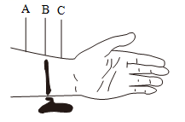
(1)从传染病的角度来看，新型冠状病毒属于。
(2)注射新冠疫苗，使人们获得对新型冠状病毒的免疫力，这种免疫属于（选填“特异性”或“非特异性”）免疫。
(3)对于新冠肺炎来说，预防比治疗更为重要，例如教室通风、消毒，出门戴口罩等，这些措施属于。
(4)在日常生活中如果遇到心跳、呼吸骤停的患者，立即拨打急救电话，告知地址和病情，同时需对患者实施心肺复苏。
(5)遇到外伤出血患者需及时止血，若受伤部位B处有暗红色的血液缓缓流出（如图所示），则急救时加压或包扎的位点应在图中处（填字母）。
9．（2023春·八年级课时练习）下图表示张贞和李雨所使用的急救方法，请结合示意图和所学知识回答问题：
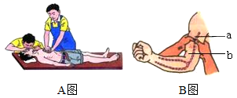

以上内容仅为本文档的试下载部分，为可阅读页数的一半内容。如要下载或阅读全文，请访问：https://d.book118.com/066021053012010045

